Шоколадный праздник!
Шоколадный фонтан-фондю на свадебное торжество. Стекающий каскадом шоколад, завораживает своим ароматом и подчёркивает оригинальность и эксклюзивность Вашей свадьбы.
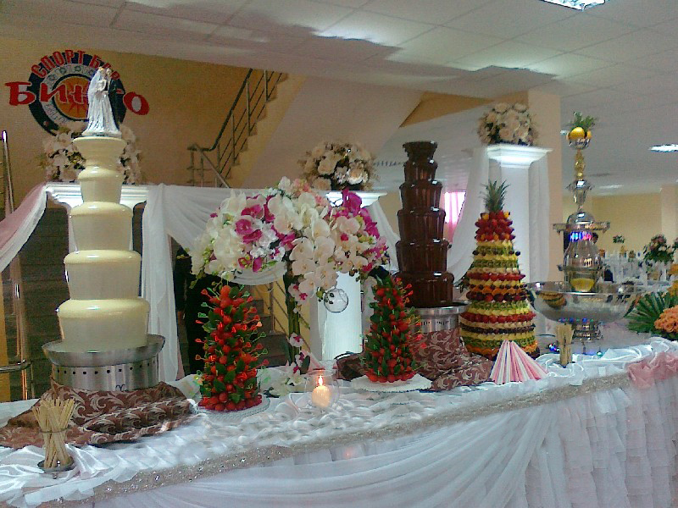
Маленький шоколадный фонтан 3 яруса на 50 человек 12.000руб. |  |  |  |  | Средний шоколадный фонтан 4 яруса до 200 человек 20.000руб.
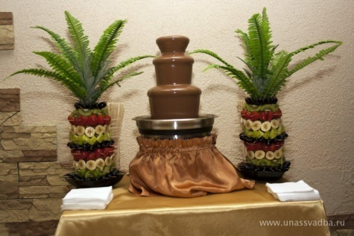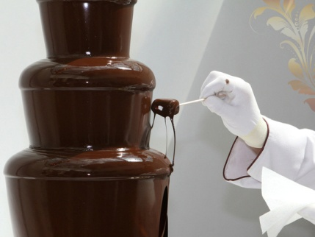 |  |  |  |  |  |  |  | 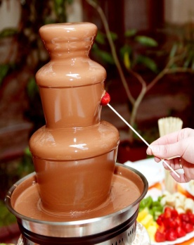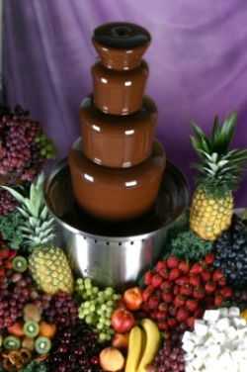
Фонтан с шампанским, соком  10 литров 10.000 руб.  20 литров 12.000 руб. |  | Большой шоколадный фонтан 5-и ярусный от 300-500 человек 30.000руб.
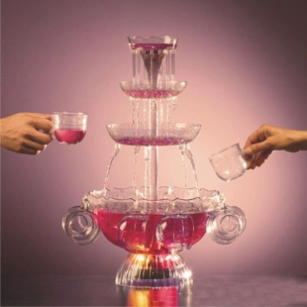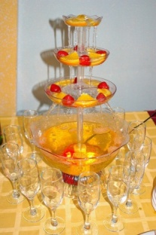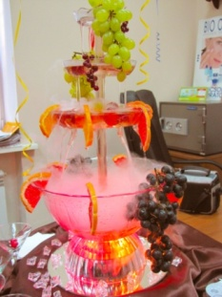 |  |  | 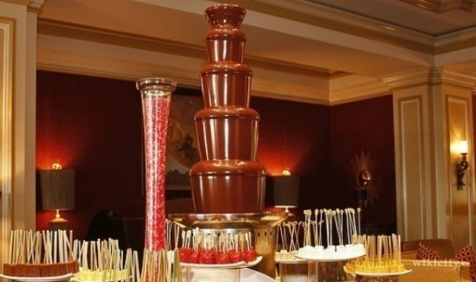
Вкусы шоколадного фонтана: апельсин, клубника,кокос. Шоколад горький и сладкий!
Фруктовые композиции для Вашего праздника!
Фруктовая пальма средняя 80 см.- 12.000руб.
Большая 1,20 см-14.000 руб.
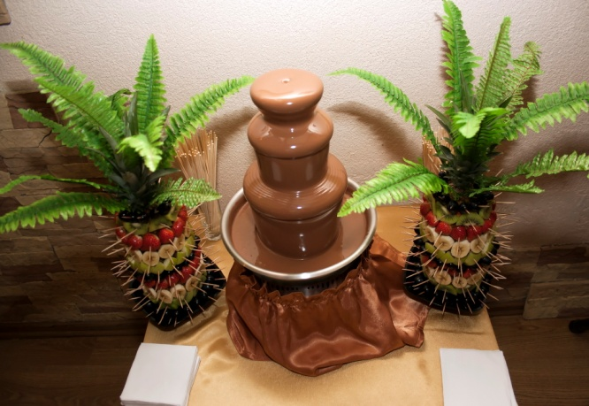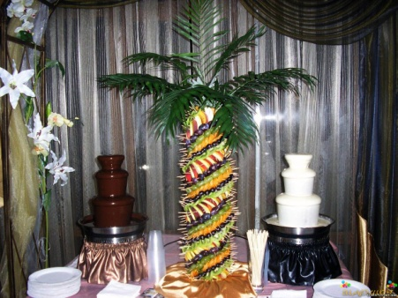 |  |  |  | 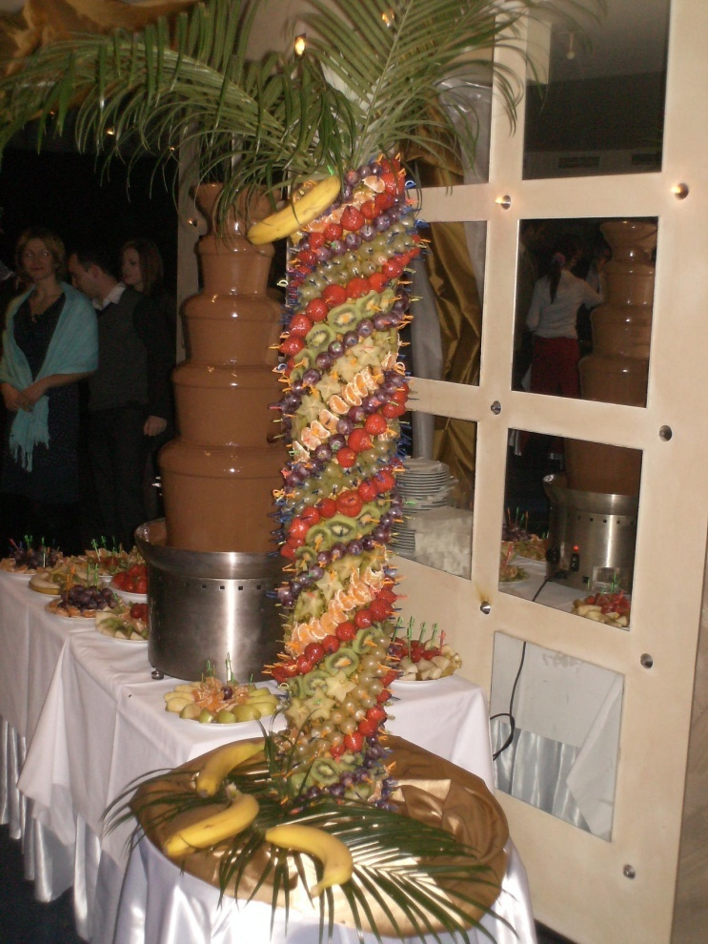
Фруктовое сердце 2-ух стороннее 15.000руб. |  |  |  |  |  | Фруктовые кольца15.000руб.
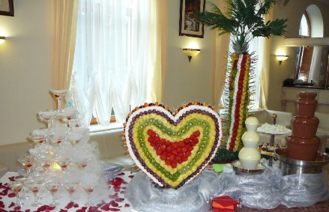 |  |  |  |  |  | 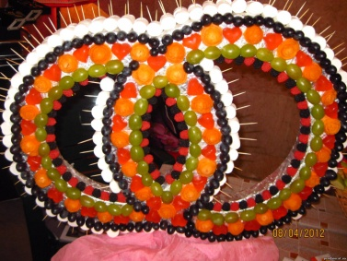
Пирамида бокалов с шампанским!
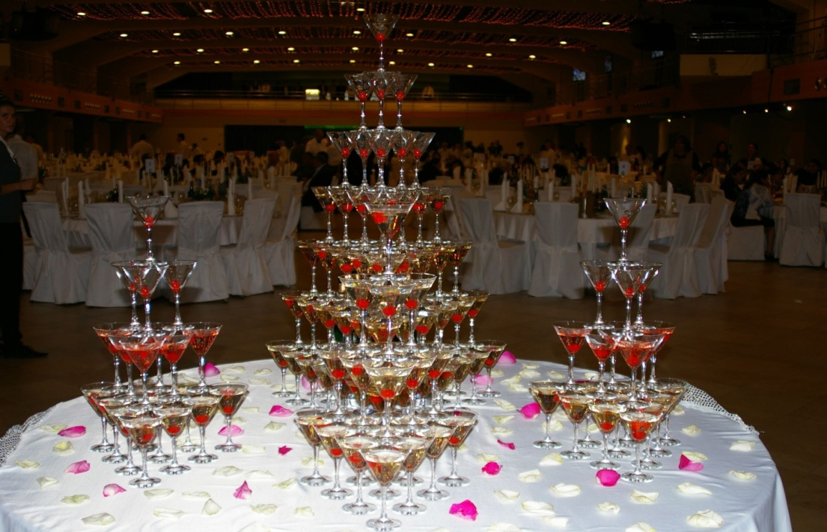
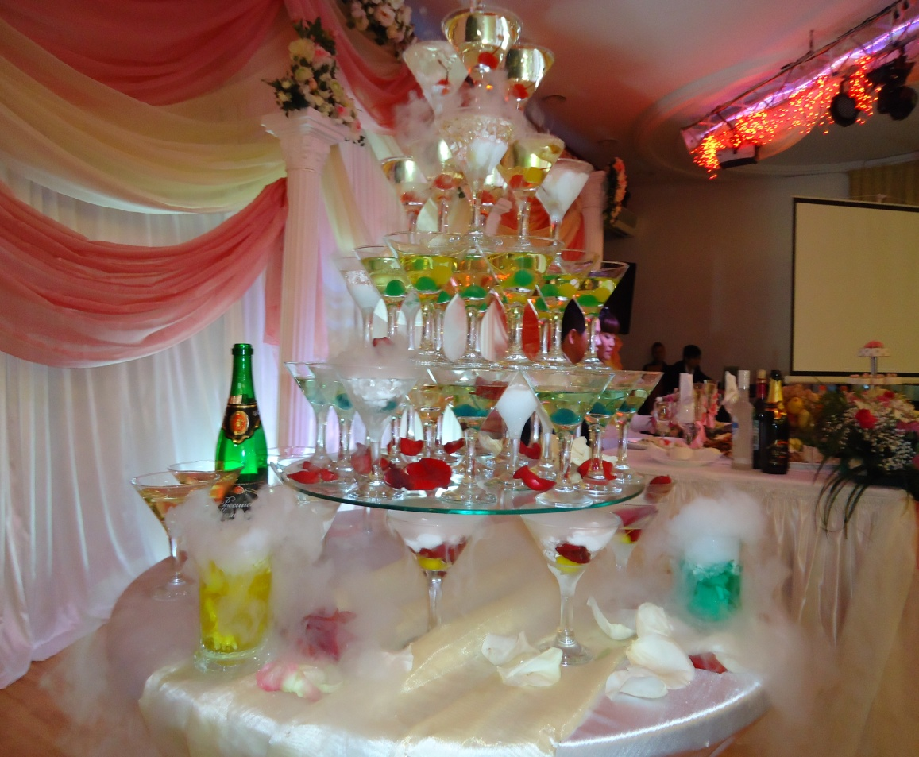
 | 36 бокалов-14.000 руб.  55 бокалов-15.000 руб.  84 бокалов-19.000 руб.  96 бокалов-20.000 руб.  144 бокалов-25.000 руб. |  |  |  | Включено в стоимость:  Оформление стола  Сухой лёд для эффекта
Слаш Фруктовый лед
Слаш – не мороженое и не напиток, его основа – мелкая ледяная фруктовая крошка. От мороженого он отличается более грубой текстурой льда, а от напитка – бархатной однородной густой консистенцией, не содержит жира и белков.
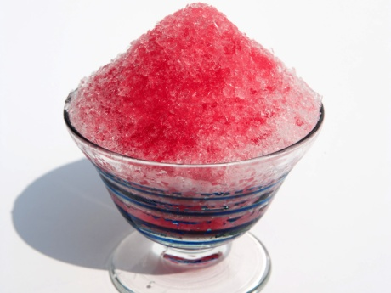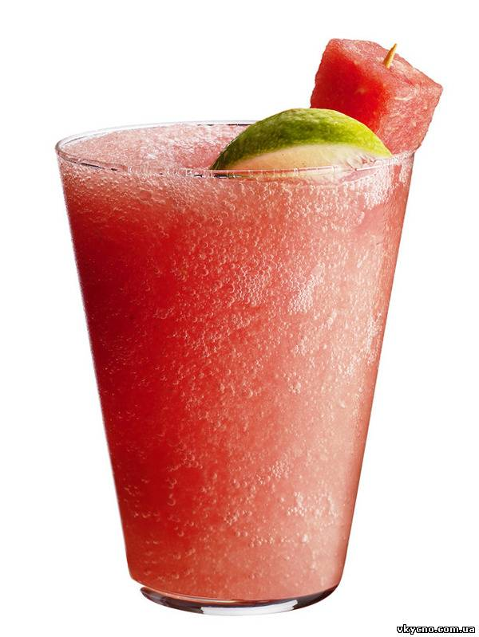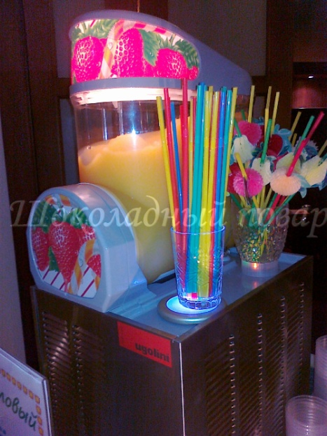
Фруктовый лёд 80 порций 15.000 руб. (бокалы входят в стоимость)
Мягкое мороженное!
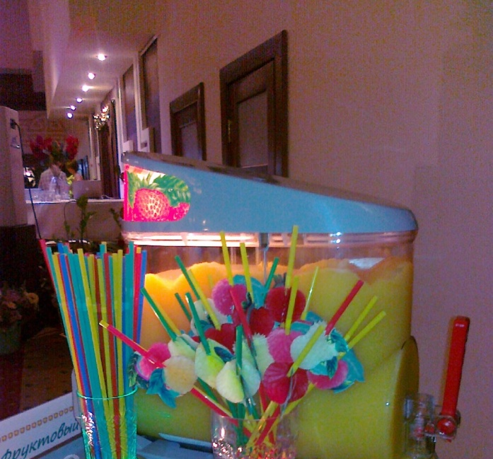 |  |  |  |  |  |  | 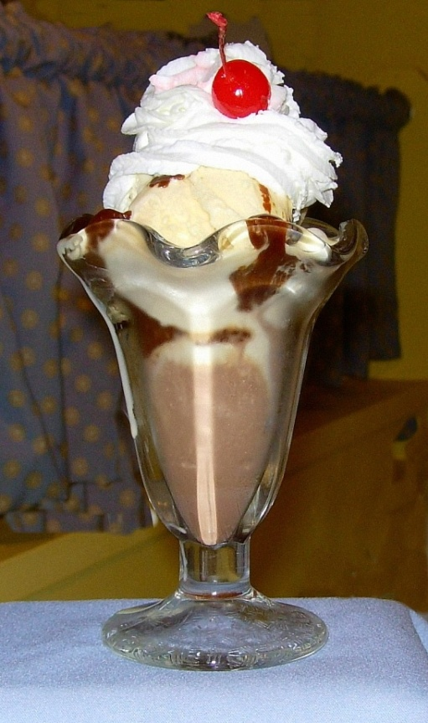
Мягкое мороженое 60 порций 15.000 руб.

